В соответствии со статьями 8, 41, 42, 43, 45, 46, 57 Градостроительного кодекса Российской Федерации, на основании заявлений общества с ограниченной ответственностью «Межрегиональная распределительная сетевая компания Урала» от 28 ноября 2016 г. СЭД-22-01-23-392, от 01 декабря 2016 г. № СЭД-22-01-23-401, от 01 декабря 2016 г. № СЭД-22-01-23-400, МКУ «Управление технического заказчика» от 17 января 2017 г. № СЭД-059-22-01-20.2-6 в целях выделения элементов планировочной структуры, установления параметров планируемого развития элементов планировочной структуры, зон планируемого размещения объектов капитального строительства, в том числе объектов федерального значения, объектов регионального значения, объектов местного значения, установления границ земельных участков, на которых расположены объекты капитального строительства, границ земельных участков, предназначенных для строительства и размещения линейных объектов осуществить подготовку документации по планировке территории за счет собственных средств:
17.03.2017
СЭД-059-22-01-03-431

1. Открытому акционерному обществу «Межрегиональная распределительная сетевая компания Урала» за счет собственных средств осуществить подготовку проектов планировки территории и проектов межевания территории, ограниченных:
1.1. ул.Малкова, ул.Рабочей, шоссе Космонавтов в Дзержинском районе города Перми, согласно приложению 1 к настоящему распоряжению;
1.2. ул.Революции, ул.Нечаевской, ул.Механошина, ул.Камчатовской в Свердловском районе города Перми, согласно приложению 2 к настоящему распоряжению;
1.3. по ул.Попова в Ленинском районе города Перми, согласно приложению 3 к настоящему распоряжению;
2. Физические или юридические лица в семидневный срок с даты официального опубликования настоящего распоряжения вправе представить
в департамент градостроительства и архитектуры администрации города Перми предложения о порядке, сроках подготовки и содержании проекта планировки территории и проекта межевания территории, указанного в пункте 1 настоящего распоряжения.
3. Отделу Генерального плана и его реализации управления территориального планирования и механизмов реализации департамента градостроительства и архитектуры администрации города Перми:
3.1. в течение 30 календарных дней с даты подписания настоящего распоряжения обеспечить сбор и выдачу информации по исходным данным относительно территории, указанной в пункте 1 настоящего распоряжения;
3.2. в течение 14 календарных дней с даты официального опубликования настоящего распоряжения с учетом поступивших от физических или юридических лиц предложений о порядке, сроках подготовки и содержании проекта планировки территории и проекта межевания территории, обеспечить подготовку, утверждение и выдачу технического задания на разработку проекта планировки территории и проекта межевания территории, указанного в пункте 1 настоящего распоряжения;
3.3. обеспечить подготовку и организацию проведения публичных слушаний в отношении проекта планировки территории и проекта межевания территории в пределах компетенции с целью утверждения;
3.4. обеспечить опубликование распоряжения в печатном средстве массовой информации «Официальный бюллетень органов местного самоуправления муниципального образования город Пермь»;
3.5. обеспечить размещение (опубликование) распоряжения на официальном сайте муниципального образования город Пермь в информационно-телекоммуникационной сети Интернет.
4. Отделу планировки территории управления территориального планирования и механизмов реализации департамента градостроительства и архитектуры администрации города Перми в течение 35 календарных дней с момента поступления проекта планировки территории и проекта межевания территории, указанных в пункте 1 настоящего распоряжения, обеспечить их рассмотрение и подготовку заключения на соответствие требованиям градостроительного законодательства.
5. Управлению информационного обеспечения градостроительной деятельности департамента градостроительства и архитектуры администрации города Перми разместить сведения о подготовке проекта планировки территории и проекта межевания территории в информационной системе обеспечения градостроительной деятельности города Перми.
6. Признать утратившим силу распоряжение заместителя главы администрации города Перми-начальника департамента градостроительства и архитектуры от 07 августа 2015 г. №СЭД-22-01-03-699 «О подготовке документации по планировке территории, ограниченной ул.Грузинской, ул.Кронштадтской, железной дорогой в Дзержинском районе города Перми».
7. Настоящее распоряжение вступает в силу с даты официального опубликования в печатном средстве массовой информации «Официальный бюллетень органов местного самоуправления муниципального образования город Пермь», за исключением пункта 3.1, который вступает в силу с даты подписания настоящего распоряжения.
8. Контроль за исполнением распоряжения оставляю за собой.

А.Г.Ярославцев

Приложение 1
к распоряжению заместителя главы администрации города Перми – начальника департамента градостроительства и архитектуры
от

ТЕРРИТОРИЯ,
ограниченная ул.Малкова, ул.Рабочей, шоссе Космонавтов в Дзержинском районе города Перми, площадью 5,48 Га

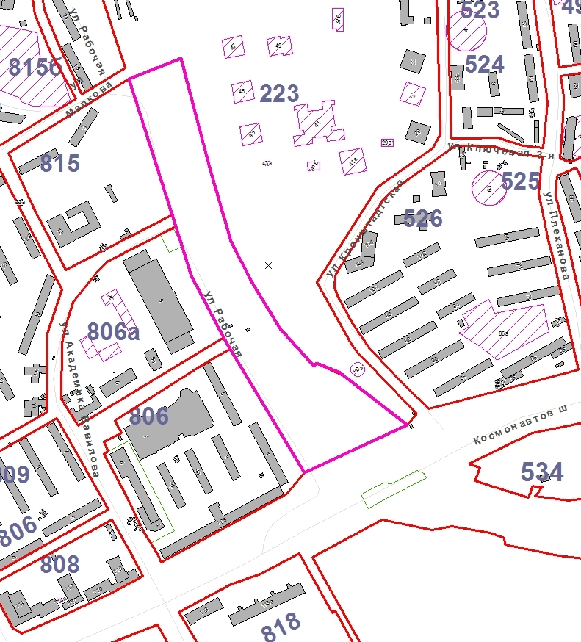

– граница территории для подготовки проекта планировки территории и проекта межевания территории.

Приложение 2
к распоряжению заместителя главы администрации города Перми – начальника департамента градостроительства и архитектуры
от

ТЕРРИТОРИЯ,
ограниченная ул.Революции, ул.Нечаевской, ул.Механошина, ул.Камчатовской в Свердловском районе города Перми, площадью 2,43 Га

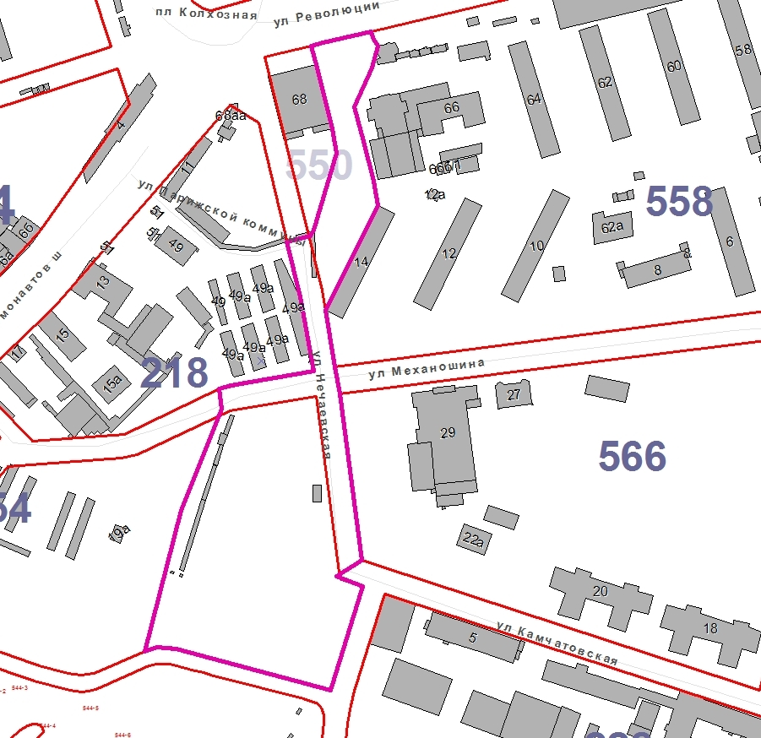

– граница территории для подготовки проекта планировки территории и проекта межевания территории.

Приложение 3
к распоряжению заместителя главы администрации города Перми – начальника департамента градостроительства и архитектуры
от

ТЕРРИТОРИЯ
по ул.Попова в Ленинском районе города Перми, площадью 13,20 Га

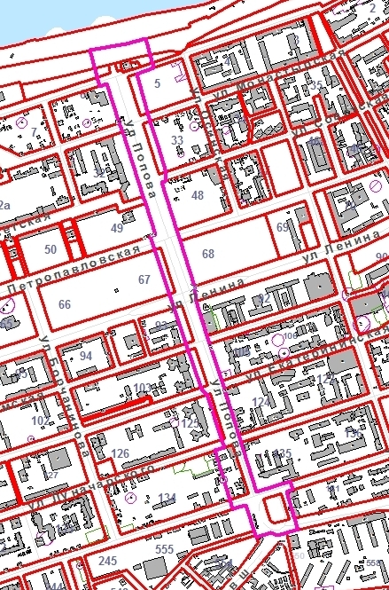

– граница территории для подготовки проекта планировки территории и проекта межевания территории.

